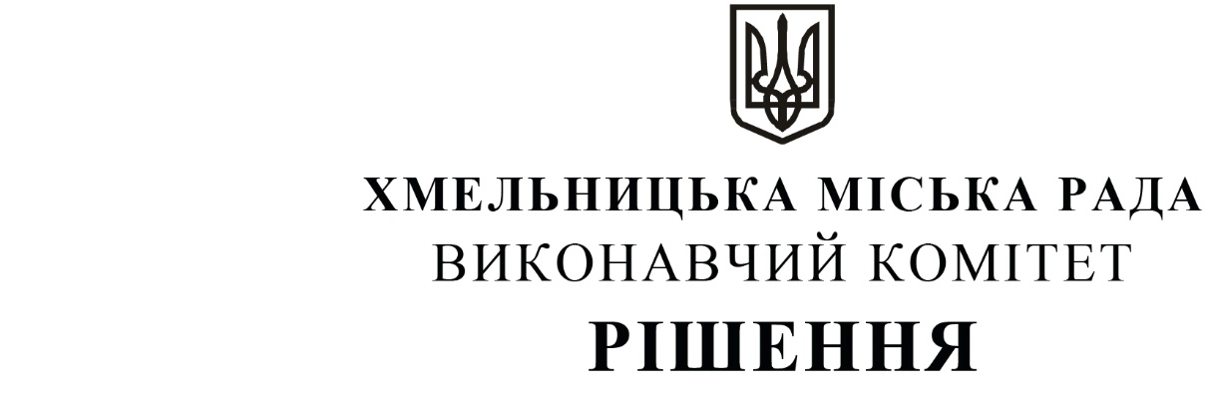
від ____________________ № _______

Про надання дозволу Хмельницькому
міжшкільному навчально-виробничому
комбінату на передачу з балансу на
баланс комунального підприємства
«Елеватор» Хмельницької міської ради
вантажних автомобілів

Розглянувши клопотання Хмельницького міжшкільного навчально-виробничого комбінату, клопотання комунального підприємства «Елеватор» Хмельницької міської ради, керуючись Положенням про порядок списання майна, що є комунальною власністю Хмельницької міської територіальної громади і перебуває на балансі комунальних підприємств, бюджетних установ, організацій, закладів, засновником яких є Хмельницька міська рада, затвердженим рішенням 13 сесії Хмельницької міської ради від 14.12. 2011 № 4, із змінами, Законом України «Про місцеве самоврядування в Україні», виконавчий комітет міської ради

ВИРІШИВ:
1. Надати дозвіл Хмельницькому міжшкільному навчально-виробничому комбінату на передачу з балансу на баланс комунального підприємства «Елеватор» Хмельницької міської ради вантажних автомобілів, згідно з додатком.
2. Контроль за виконанням рішення покласти на заступника міського голови М. Кривака та Департамент освіти та науки Хмельницької міської ради.

Заступник міського голови М. ВАВРИЩУК

Додаток
до рішення виконавчого комітету Хмельницької міської ради
від 13.01.2022 № 10

Перелік вантажних автомобілів, що передаються:

№ з/п | Марка авто | Рік випуску | Реєстраційний номер | Первісна вартість, грн | Знос, грн | Залишкова вартість, грн
1. | ГАЗ 5327 | 1988 | ВХ 2611АА | 6113,00 | 6113,00 | 0
2. | ГАЗ 5327 | 1990 | ВХ2742АА | 4624,00 | 4624,00 | 0
3. | ГАЗ 3307 | 1992 | ВХ1706ВМ | 6495,00 | 6495,00 | 0

Керуючий справами виконавчого комітету Ю. САБІЙ

В. о. директора Департаменту освіти та науки О. КШАНОВСЬКА

